附件2：
考生端在线面试平台操作手册
一、操作要点（以实际考试为准以下仅为样例）
- 第一步：扫描上方小程序码（或微信直接搜索“才选AI面试”），进入“才选AI面试”小程序。输入本人报名手机号及面试邀请码，点击登录，进入视频面试程序。
- 第二步：参加模拟测试，需依次点击“面试流程体验”、“正式模拟测试”完成模拟，熟悉面试流程。模拟练习不计入成绩。
- 第三步：参加正式面试。点击“进入正式面试”按钮，系统启动自动录制模式，开始面试。请留意每道试题的准备时间和答题时间。已经结束的试题不能回看。考生直接进入下一题答题。
- 第四步：面试完成，点击“提交”按钮。面试时间结束，系统将自动提交。
- 注意事项：请注意阅读面试系统中的提示，答题期间请调大手机音量，回答时声音洪亮，并保持网络信号稳定。
- 如遇技术问题，请致电025-85567597；也可拨打13671368592。（建议考生记录该联系方式）

二、移动视频面试考试流程（以实际考试为准以下仅为样例）
1、登录微信小程序
- 请扫描下方微信小程序码（或微信直接搜索“才选AI面试”），进入“才选AI面试”小程序。
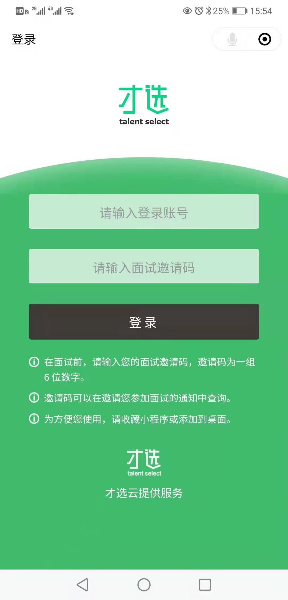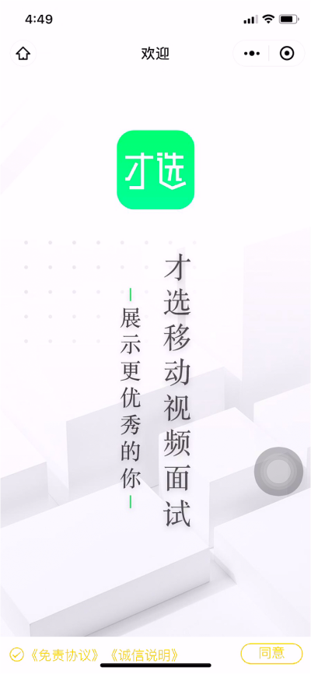
登录账号为手机号

- 使用本人报名手机号及面试邀请码登录（面试邀请码请查收后续短信通知，模拟测试与正式面试邀请码不同）
- 登录成功后显示欢迎图及免责协议、诚信说明
- 点击同意后方可开始面试
2、环境检测及信息确认
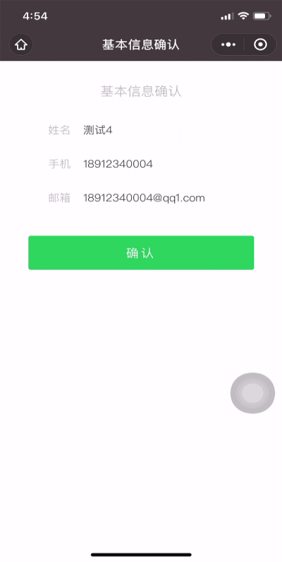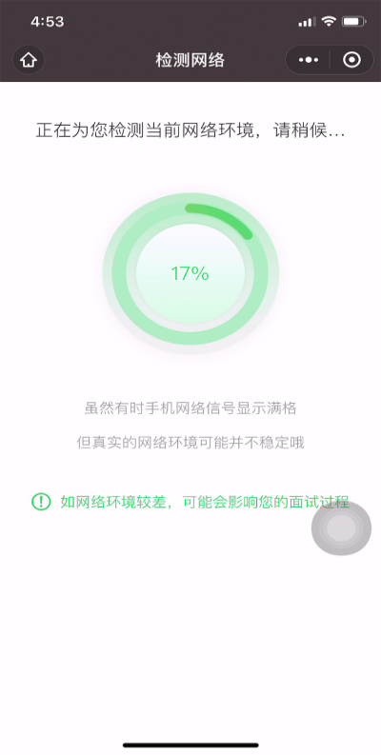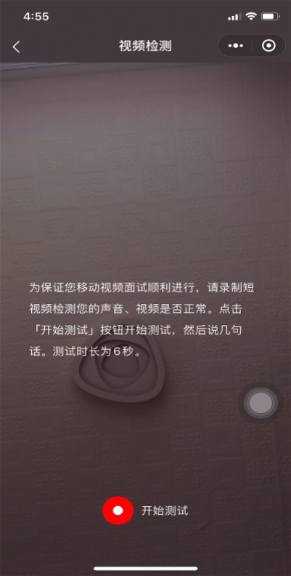
- 登录成功核实确认考生信息。
- 网络环境检测，网络检测会通过下载试题检测手机网络，视频录制过程中会实时上传视频数据，请保障手机网络稳定。
- 视频声音检测，通过录制视频检测视频画面、声音情况。录制完成请自行确认。
3、答题
- 点击【进入正式面试】开始面试，开始后首先会提示当前考试试题量、试题阅读及准备时间、试题作答时间，请认真阅读。
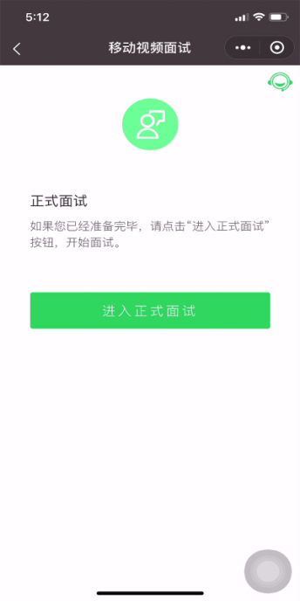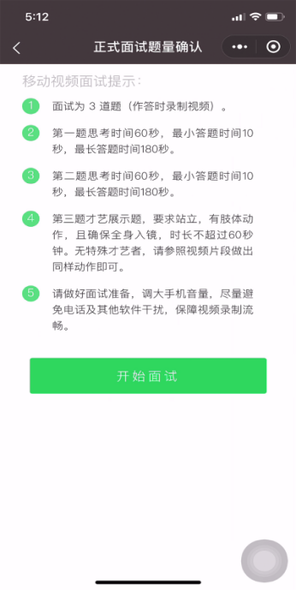

- 试题阅读页，展示试题信息（试题文字题干），准备时间会以倒计时方式显示，准备时间倒计时完毕，系统会自动跳转至作答页面，考生可选择继续短暂思考或直接开始作答。考生也可选择提前结束准备时间，点击页面下方的【开始答题】直接进入作答。
- 每道试题答题完毕或超过最少答题时长之后，考生可以点击【结束答题】，进入下一题的作答。
- 考生以视频录制方式答题，答题时间会以倒计时方式显示，若答题时间的倒计时完毕，系统自动停止答题。
- 答题期间请调大手机音量，回答问题时声音洪亮，保持网络信号稳定。如果因网络或信号原因中断答题，请务必在30秒之内重新进入小程序，如未退出小程序，考生重新进入后，按照系统提示继续答题。答题时间结束，系统将自动结束面试。
- 面试过程中，考生必须逐题作答，每题一旦作答完成将不能再返回修改。

注意：
每道面试题分别设置准备时间（读题时间与思考时间）、录制时间。
准备时间到，系统将开始录制面试视频。
答题时间到，系统将强制结束面试。
4、试题提交
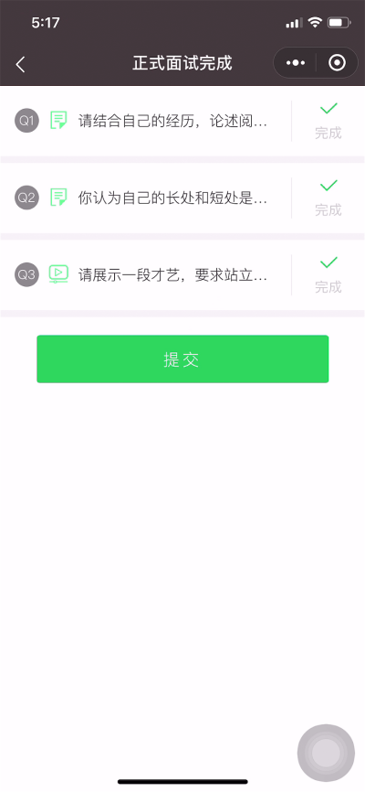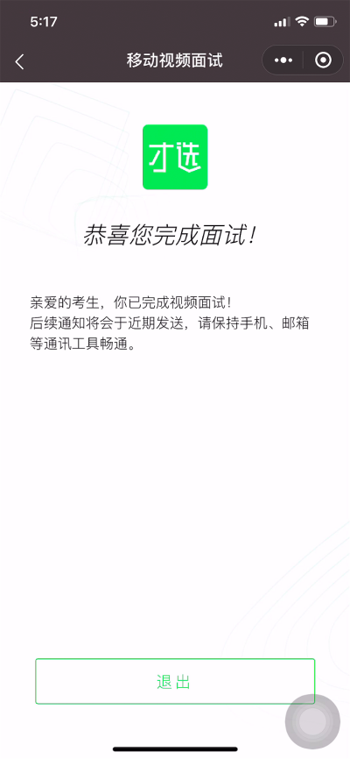
- 全部试题答题完毕，系统会自动校验视频文件。如系统提示有视频校验失败的试题，须根据系统提示进行操作。
- 试题结果确认页，会显示每题完成状态。
- 考生点击提交，完成视频面试，提交后则不能再登录进行作答。

三、注意事项
1、面试环境
- 面试环境选择安静场所，视频面试期间避免其他人在场、走动或出入。
- 面试期间保持手机网络稳定，电量充足，能够登录微信小程序并持续使用面试视频录制系统、摄像头及麦克风。
- 请将面试手机固定放置，保证视频录制清晰稳定。
- 面试场所须保证光线良好，无噪音干扰，便于摄像头清晰拍摄。
- 放置视频录制设备的桌面应简洁开阔，禁止摆放除身份证、机械手表（智能手表不允许携带）、草稿纸和笔以外的其他物品。
- 一旦开始面试，不允许更换面试场所。
- 手机须带有可用的摄像头与麦克风，确保考生头部及胸部以上处于视频窗口的中间位置。
- 面试视频录制时请确保竖屏录制，视频与声音检测正常。
- 面试期间，请采取合适措施，避免电话呼入影响面试作答（如设置手机拦截所有来电，面试期间避免家人朋友拨打微信语音及视频电话）。
2、小程序操作
- 本次面试基于微信小程序页面作答，考生登陆页面后，面试期间禁止关闭、退出等操作。
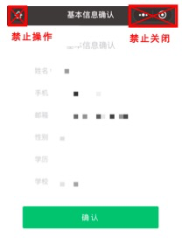

- 禁止进行截屏、录屏等不合理操作，因不合理操作影响面试成绩的，责任由考生自负。系统将对不合理操作行为进行记录与实时反馈，一经发现，将严肃处理。
- 面试过程中，请留意面试结束时间，面试结束未能完成答题的，会提示“面试时间已结束”，系统会自动提交作答视频。

